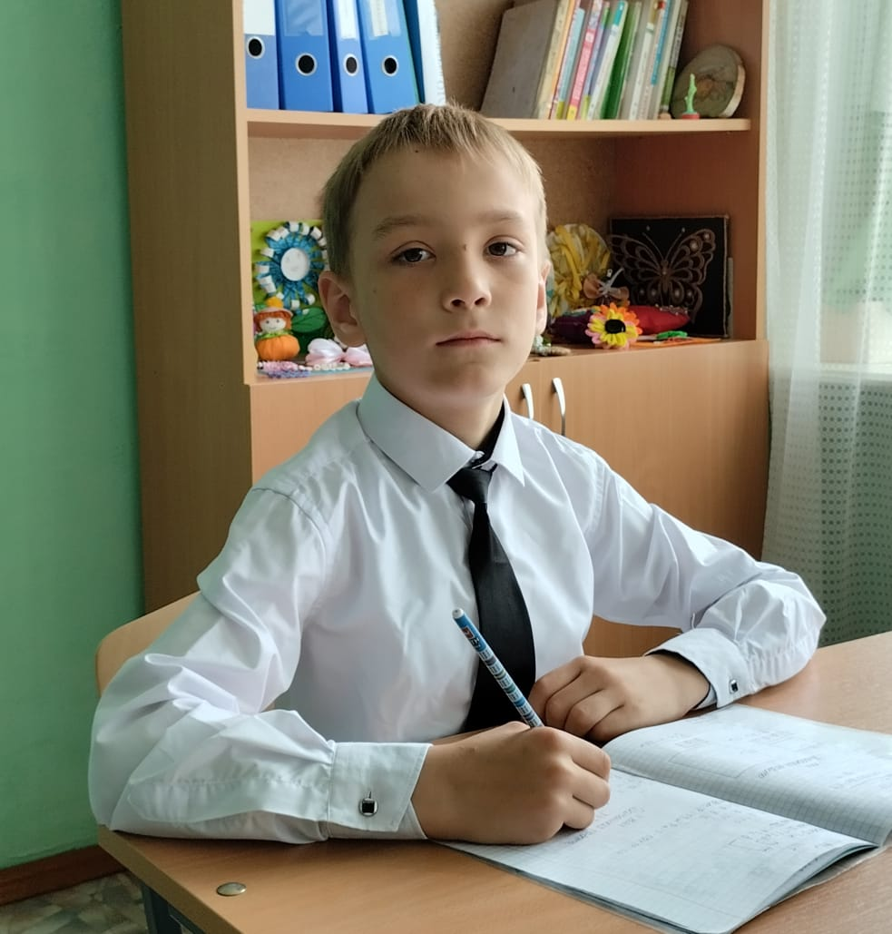

Энграф Дмитрий

ученик 2 класса

КГУ «Основная средняя школа села Новодонецкое отдела образования по Буландынскому

району управления образования Акмолинской области»

«Чистый Казахстан»

Моя Родина- Казахстан. Я здесь живу и хочу, чтобы самой чистой и красивой на планете была моя страна.

Что я для этого могу сделать? Я буду сажать деревья и убирать мусор. Чем больше будет деревьев, тем чище станет воздух. Я никому не позволю срывать цветы и топтать траву, а также ломать ветки на деревьях и разорять гнезда птиц. Я буду охранять природу и животный мир. А еще посажу много цветов, чтобы было очень красиво.

Я очень люблю свою Родину и хочу , чтобы она была всегда чистой !